BSZN-1100396000

生产建设项目水土保持方案审批
办事指南

昆明市官渡区政务服务管理局
2026年10月22日发布

生产建设项目水土保持方案审批办事指南

一、受理范围
（一）范围
按照《中华人民共和国水土保持法》和相关法规规定，在官渡区立项的建设项目，凡是可能造成水土流失的生产建设项目，建设单位或个人必须编报水土保持方案，报主管部门审批，并在生产建设过程中严格按照批准的水土保持方案措施进行实施。
水土保持方案分为水土保持方案报告书和水土保持方案报告表。凡征占地在一公顷以上或者挖填土石方总量在一万立方米以上的生产建设项目，必须编报水土保持方案报告书；凡征占地在一公顷以下或者挖填土石方总量在一万立方米以下的生产建设项目必须编报水土保持方案报告表。
生产建设项目水土保持方案编制后并经主管部门批准。项目在建设过程中，建设单位和个人严格按照批准的水土保持方案措施进行后续设计、施工建设，并接受水行政主管部门监督、检查。
（二）内容
凡涉及征占用水土资源、扰动或破坏植被、剥离表土、动土取石、弃土弃渣，降低原水土保持设施功能的开发建设行为。
（三）项目
生产建设项目包括：铁路、公路、水利、电力、矿山、工业、民航、港口码头、管道运输、地质勘探、通讯设施、文体设施、医疗卫生设施、农林生产、区域生产、房地产生产及其他征占地生产建设项目。
（四）单位个人涉及
国家机关、国有企事业单位、社会团体、外企、民营私营合资企业、个体工商企业。
二、设定依据
《中华人民共和国水土保持法》第二十五条在山区、丘陵区、风沙区以及水土保持规划确定的容易发生水土流失的其他区域开办可能造成水土流失的生产建设项目，生产建设单位应当编制水土保持方案，报县级以上人民政府水行政主管部门审批，并按照经批准的水土保持方案，采取水土流失预防和治理措施。没有能力编制水土保持方案的，应当委托具备相应技术条件的机构编制。水土保持方案应当包括水土流失预防和治理的范围、目标、措施和投资等内容。水土保持方案经批准后，生产建设项目的地点、规模发生重大变化的，应当补充或者修改水土保持方案并报原审批机关批准。水土保持方案实施过程中，水土保持措施需要作出重大变更的，应当经原审批机关批准。生产建设项目水土保持方案的编制和审批办法，由国务院水行政主管部门制定。第二十六条依法应当编制水土保持方案的生产建设项目，生产建设单位未编制水土保持方案或者水土保持方案未经水行政主管部门批准的，生产建设项目不得开工建设。
三、实施机关
昆明市官渡区行政审批局，是办理该行政许可事项的法定机构，负责该行政许可事项的审查并作出行政许可决定。
四、许可条件
（一）予以批准的条件：
1.符合有关法律、法规、规章和规范性文件规定；
2.符合《生产建设项目水土保持方案技术规范》等国家、行业的水土保持技术规范、标准；
3.水土流失防治责任范围明确；
4.水土流失防治措施合理、有效，与周边环境相协调，并达到主体工程设计深度；
5.水土保持投资估算编制依据可靠、方法合理、结果正确；
6.水土保持监测的内容和方法得当。
（二）不予批准的情形：
申请人存在不满足“予以批准的条件”之一便无法获得批准。

五、许可数量
无数量限制，符合条件即予许可。

六、受理形式和地点
受理形式：窗口和网上均可受理。
受理地点：官渡区政务服务中心窗口。
地址：昆明市官渡区云秀路2898号官渡区政务服务中心二楼工程建设综合窗口
交通方式：可乘坐第169、174、A12、232、252、253路公交车到达。
办理网址：http://zwfw.yn.gov.cn/portal/#/home “云南省政务服务网”
生产建设项目水土保持方案行政许可事项申请材料目录
序号 | 材料名称 | 材料形式 | 份数 | 其他要求
1 | 生产建设项目水土保持方案审批申请申请 | 原件 | 1份
2 | 生产建设项目水土保持方案 | 原件 | 1份
3 | 委托书 | 原件 | 1份
4 | 中华人民共和国居民身份证 | 复印件 | 1份
七、办结时限
受理时限：工作日受理。
法定办理时限:20个工作日。
承诺办理时限：5个工作日（不含实地勘查、意见征询、论证评审、组织听证时间）。

八、许可收费及依据
本许可事项不收费。

九、办理流程

（一）申请
1.提交方式
（1）窗口提交
接收申请的实施机关：昆明市官渡区行政审批局；
接收地址：昆明市官渡区云秀路2898号官渡区政务服务中心二楼工程建设综合窗口
（2）网络提交
网址：http://zwfw.yn.gov.cn/portal/#/home “云南省政务服务网”
2.提交时间：
窗口提交：星期一至星期五上午9:00～12:00，下午13:00～17:00（法定节假日除外）。
网络提交：时间不限。

（二）受理

符合本局行政审批职权范围，申请资料齐全且符合条件的，予以受理，出具《受理通知书》。

（三）审核
官渡区行政审批局对申请材料进行形式审查，符合法定形式及要求，符合相应技术标准，且有特别程序的，向申请人下发特别程序告知书。官渡区行政审批局依据有关法律、法规和技术规范组织审查，委托机构组织专家进行技术评审，审查前向建设单位发出通知告知申请人技术评审时间、地点、参会单位，召开技术评审会，申请人按通知要求做好配合工作。

（四）许可决定及送达方式
自作出决定之日起，许可结果将在官渡区政府门户网站上公示。
办理结果：关于XX项目水土保持方案的行政许可决定书。
送达方式：到昆明市官渡区云秀路2898号官渡区政务服务中心二楼工程建设综合窗口领取

十、许可服务

（一）咨询

1.咨询方式
（1）窗口咨询。
地址：昆明市官渡区云秀路2898号官渡区政务服务中心二楼工程建设综合窗口
（2）电话咨询。电话号码：(0871) 66190385
（3）网络咨询。http://zwfw.yn.gov.cn/portal/#/home “云南省政务服务网”

2.咨询回复
回复方式：窗口回复、电话回复、网络回复。
回复机构：昆明市官渡区行政审批局。
回复时限：窗口咨询和电话咨询当场回复；网络咨询自收到咨询件后3个工作日内回复。

（二）办理进程查询
申请人可通过电话号码：(0871)66190385或“云南省政务服务网”http://zwfw.yn.gov.cn/portal/#/home 查询审批事项办理进程。

（三）监督投诉
窗口投诉：昆明市官渡区云秀路2898号官渡区政务服务中心二楼工程建设综合窗口
电话投诉：(0871) 66190358
网上投诉：http://zwfw.yn.gov.cn/
（四）行政复议或行政诉讼
公民、法人或者其他组织认为具体行政行为侵犯其合法权益的，可以向官渡区行政审批局进行投诉，可以自知道该具体行政行为之日起六十日内向官渡区人民政府提出行政复议，或应当自知道或应当知道作出行政行为之日起六个月内依法向有管辖权限的人民法院提起行政诉讼。

附件：1.行政许可事项办件流程图
2.其他材料

附件1：
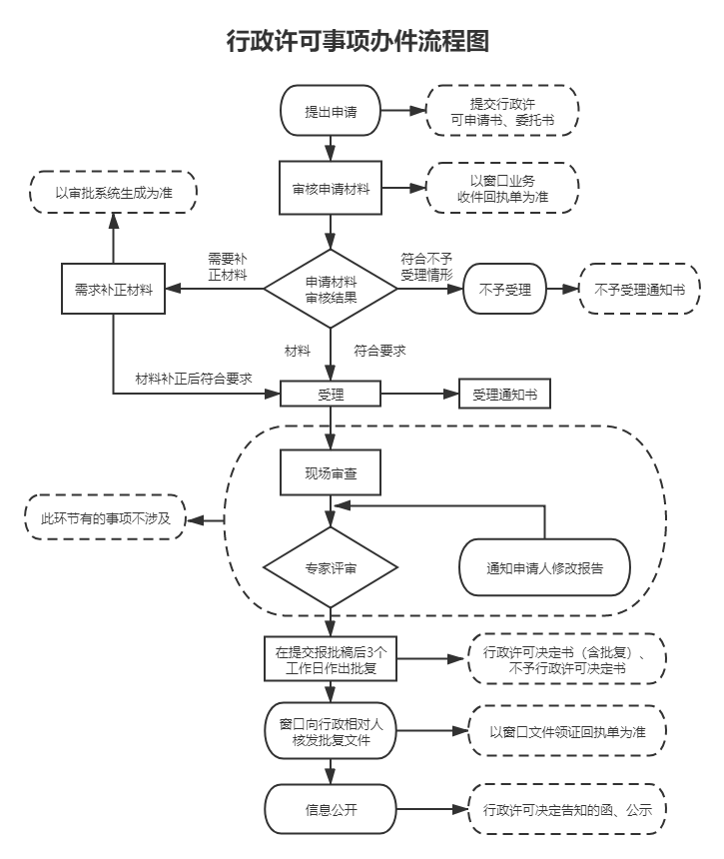

附件2：
云南省生产建设项目水土保持方案报批申报表

受理编号： 年 号
受理机关
项目名称 |  |  |  |  |  |  | 类别
立项部门 |  |  |  |  |  |  | 立项文号
方案编制单位 |  |  |  |  |  |  | 方案编制单位证书编号
项目概述(规模、性质、征占地、项目组成、所在流域)
建设地点、
涉及市、县
建设单位  （个人） |  | 负责人：  （单位盖章）  年 月 日
建设单位 | 联 系 人 |  |  | 方案编制单位 | 联 系 人
建设单位 | 联系电话 |  |  | 方案编制单位 | 联系电话
建设单位 | 地 址 |  |  | 方案编制单位 | 地 址
受理登记  （本栏由受理机关工作人员填写） |  |  | 受理人：  （单位盖章）  年 月 日
备注：本表一式两份，一份为审批机关留存的受理凭证，一份为生产建设单位留存的受理回执。下载网址：http://ynzwfw.yn.gov.cn/“云南省政务服务网上大厅”。

××××××××公司文件
关于申请审批《××××××××建设项目水土保持方案
可行性研究报告书》的请示（示例）
官渡区水务局：
××××××××建设项目位于××××××××东侧，项目区中心地理坐标为东经××××××××，北纬××××××××，行政区划隶属××××××××县（区）镇。项目区交通便利、市政设施配套相对齐全，位置优势明显。
项目为建设类新建（改建、扩建）项目，项目规划总用地面积为××hm2，其中建构筑物区占地面积为××hm2，道路及硬化区占地面积为××hm2，景观绿化区占地面积为××hm2。项目主要建设内容为①栋为商业别墅，②栋为农贸市场，③栋为住宅，⑨栋为办公用房，以及以上建筑周围的道路及硬化场地、周边的景观绿化和相应的配套设施。总建筑面积为××m2(其中地上建筑面积为××m2，地下建筑面积××m2)，其中：商业建筑面积××m2、安置房住宅建筑面积××m2，安置住户××户，办公建筑面积××m2，配套设施用房建筑面积××m2，地下室建筑面积为××m2；容积率为××，建筑密度为××%，绿地率××%。
项目建设共产生土石方开挖量××万m3；回填土石方××万m3，调入土石方量为××m3，调出土石方量为××万m3，外借土石方量为××万m3，产生永久弃渣××万m3，所需绿化覆土全部从××种植基地进行表土外购，表土剥离的水土流失防治责任由××种植基地负责。
项目建设总投资××万元，其中土建投资为××万元，工程建设所需资金由企业自筹。项目于20××年××月开始建设，预计20××年××月底建设完成，项目法人为××××××××有限公司。
根据《中华人民共和国水土保持法》及相关法律法规的规定，我单位委托××××单位编制了《××××建设项目水土保持方案可行性研究报告书》。
按照《生产建设项目水土保持方案编报审批管理规定》及相关规程规范的要求，现将本报告报送昆明市水务局，请给予审批为盼。

附件：《××××建设项目水土保持方案可行性研究报告书》

××××有限公司

年 月 日

备注：此请示为示例，项目内容，根据情况自拟。

委 托 书（示例）

委托单位名称：昆明××××有限公司
单位地址：云南省昆明市××××
统一社会信用代码： ××××
法定代表人：×××董事长 身份证号码：××××
电话号码：0871-×××××××
代理人：
单位名称：××××××××有限公司（公章）
姓名：××× 身份证号码：×××××××
电话：××××××× 邮箱×××××××＠qq.com

代理人代理的事项和代理权限如下：
代理人 | 代 理 事 项、权限
××× | 关于《×××××××工程项目》水土保持方案可行性研究报告书报审
昆明×××××有限公司：××× 20××年××月××日
×××××有限公司： ××× 20××年×× 月××日

生产建设项目水土保持方案审批申请

：
我（单位）现向 申请 水土保持方案审批行政许可，并提交如下申请材料：
1、生产建设项目水土保持方案审批申请 份；
2、水土保持方案报告书（表） 份。
申请人承诺：所提交申请材料真实。

单位申请人名称：（单位全称）
单位申请人统一社会信用代码：
法定代表人（负责人）： 身份证号码：

个人申请人姓名： 身份证号码：
委托代理人姓名： 身份证号码：

联系人： 电话：
住址/地址：（可邮寄送达的地址） 邮编：
电子邮箱：（可送达电子文书的邮箱）

申请单位（人）签字（盖章）：
年 月 日

